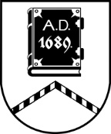

ALŪKSNES NOVADA PAŠVALDĪBA

LICENCĒŠANAS KOMISIJA

Dārza iela 11, Alūksne, Alūksnes novads, LV – 4301, tālrunis: 64381496, e-pasts: dome@aluksne.lv
_________________________________________________________________________________________________________

SĒDE Nr.4
16.02.2024., plkst. 15.30
Dārza ielā 11, Alūksnē, Alūksnes VPVKAC 1.stāvā

Darba kārtībā:

1.Par Alūksnes novada pašvaldības saistošajiem noteikumiem “Par interešu izglītības programmu licencēšanu”

